绿色建筑降碳措施报告书
公共建筑

工程名称 | 崇技北楼
工程地点 | 河北-石家庄
设计编号
建设单位
设计单位
设 计 人
审 核 人
审 定 人
设计日期 | 2024年12月27日

采用软件 | 建筑碳排放CEEB2024
软件版本 | 20240430(SP1)
研发单位 | 北京绿建软件股份有限公司
正版授权码 | T17325531839
目 录

1 建筑概况 4
2 标准依据 4
3 软件介绍 4
4 气象数据 5
4.1 逐日干球温度表 5
4.2 逐月辐照量表 5
4.3 峰值工况 5
5 围护结构 6
5.1 工程材料 6
5.1.1 普通材料 6
5.1.2 其他材料 6
5.2 围护结构作法简要说明 6
6 围护结构概况 7
7 设计建筑 7
7.1 房间类型 7
7.1.1 房间参数表 7
7.1.2 作息时间表 8
7.2 暖通空调系统 8
7.2.1 系统类型 8
7.2.2 制冷系统 8
7.2.3 供暖系统 8
7.2.4 空调风机 9
7.3 照明 9
7.4 电梯 9
7.4.1 直梯 9
7.4.2 电梯碳排放 9
8 参照建筑 10
8.1 房间类型 10
8.1.1 房间参数表 10
8.1.2 作息时间表 10
8.2 暖通空调系统 10
8.2.1 系统类型 10
8.2.2 制冷系统 10
8.2.3 供暖系统 11
8.2.4 空调风机 11
8.3 照明 11
8.4 电梯 11
8.4.1 直梯 11
8.4.2 电梯碳排放 11
9 计算结果 12
9.1 建材生产运输碳排放 12
9.1.1 建材生产阶段 12
9.1.2 建材运输阶段 12
9.2 建筑建造拆除碳排放 13
9.2.1 建筑建造 13
9.2.2 建筑拆除 13
9.3 碳汇 13
9.4 建筑运行碳排放 13
10 结论 14
11 附录 18
11.1 工作日/节假日人员逐时在室率(%) 18
11.2 工作日/节假日照明开关时间表(%) 19
11.3 工作日/节假日设备逐时使用率(%) 20
11.4 工作日/节假日空调系统运行时间表(1:开,0:关) 21
11.5 工作日/节假日新风运行时间表(%) 21

建筑概况
工程名称 | 崇技北楼
工程地点 | 河北-石家庄
地理位置 | 北纬：38.00° | 东经：114.41°
建筑寿命(年) | 50
建筑面积(m²) | 地上8870 地下0
建筑层数 | 地上3 地下0
建筑高度（m） | 地上13.8 地下0.0
建筑体积(m³) | 40796.35
建筑外表面积(m²) | 6813.02
北向角度 | 90
结构类型
外墙太阳辐射吸收系数 | 0.75
屋顶太阳辐射吸收系数 | 0.75
控温期 | 全年控温

标准依据
1. 《绿色建筑评价标准》GB/T50378-2019
2. 《建筑碳排放计算标准》GB/T 51366-2019
3. 《建筑节能与可再生能源利用通用规范》GB55015-2021
4. 《民用建筑绿色性能计算标准》JGJ/T 449-2018

软件介绍
本报告内容由建筑碳排放CEEB2024计算并输出，建筑碳排放CEEB以CAD为平台，与建筑节能模型无缝对接，支持《绿色建筑评价标准》GB/T50378-2019第9.2.7条设计建筑采取相应措施后减碳量的对比计算（其中参照建筑参数满足国家和行业节能标准规定值）。

气象数据

逐日干球温度表
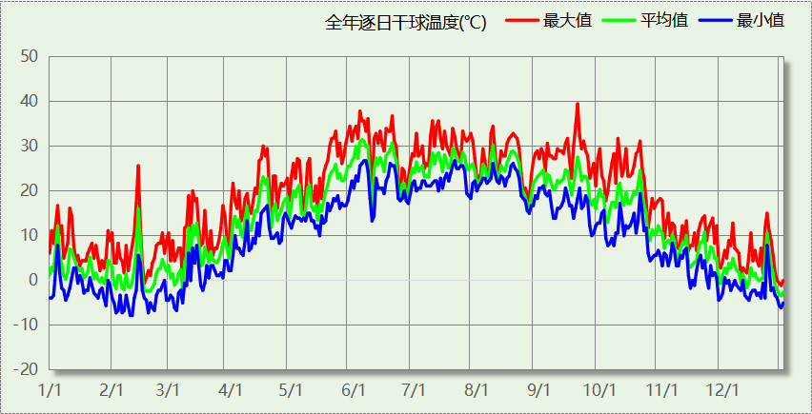

逐月辐照量表
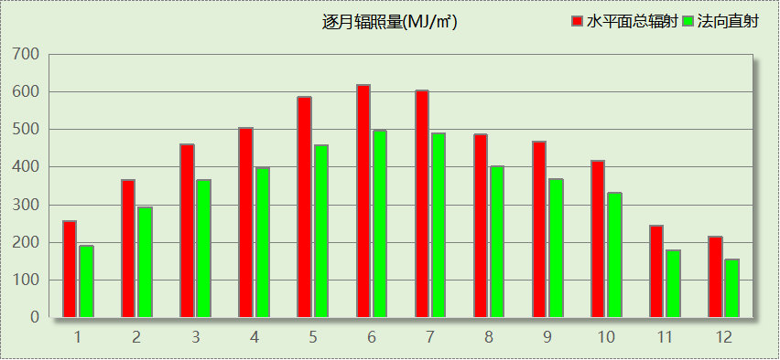

峰值工况
气象数据 | 时刻 | 干球温度(℃) | 湿球温度(℃) | 含湿量(g/kg) | 焓值(kj/kg)
最热 | 09月19日14时 | 39.4 | 20.0 | 6.8 | 57.1
最冷 | 02月09日06时 | -7.8 | -10.0 | 0.8 | -5.8

围护结构

工程材料

普通材料
材料名称 | 导热系数λ | 蓄热系数S | 密度ρ | 比热容Cp | 蒸汽渗透  系数u | 数据来源
材料名称 | W/(m.K) | W/(㎡.K) | kg/m³ | J/(kg.K) | g/(m.h.kPa) | 数据来源
石灰砂浆 | 0.810 | 10.070 | 1600.0 | 1050.0 | 0.0443
钢筋混凝土 | 1.740 | 17.200 | 2500.0 | 920.0 | 0.0158
碎石、卵石混凝土(ρ=2300) | 1.510 | 15.360 | 2300.0 | 920.0 | 0.0173
挤塑聚苯乙烯泡沫塑料（带表皮） | 0.030 | 0.340 | 35.0 | 1380.0 | 0.0000
加气混凝土、泡沫混凝土(ρ=700) | 0.180 | 3.100 | 700.0 | 1050.0 | 0.0998
混凝土多孔砖(190六孔砖） | 0.750 | 7.490 | 1450.0 | 709.4 | 0.0000

其他材料
材料名称 | 厚度 | 热阻R | 太阳辐射吸收系数 | 备注
材料名称 | mm | (㎡K)/W | 太阳辐射吸收系数 | 备注
水泥砂浆 | 1.0 | 0.000 | － | 来源：《民用建筑热工设计规范》GB50176-2016

围护结构作法简要说明
1. 屋顶：屋顶构造一 (K=0.774,D=3.691)：（由上到下）
碎石、卵石混凝土(ρ=2300) 40mm＋挤塑聚苯乙烯泡沫塑料（带表皮） 20mm＋水泥砂浆 20mm＋加气混凝土、泡沫混凝土(ρ=700) 80mm＋钢筋混凝土 120mm＋石灰砂浆 20mm
2. 外墙：外墙构造一 (K=1.126,D=2.941)：（由外到内）
水泥砂浆 20mm＋挤塑聚苯乙烯泡沫塑料（带表皮） 20mm＋水泥砂浆 20mm＋钢筋混凝土 200mm＋石灰砂浆 20mm
3. 挑空楼板：挑空楼板构造一 (K=1.192,D=2.146)：（由上到下）
水泥砂浆 20mm＋钢筋混凝土 120mm＋水泥砂浆 20mm＋挤塑聚苯乙烯泡沫塑料（带表皮） 20mm＋水泥砂浆 20mm
4. 控温与非控温隔墙：控温与非控温空间隔墙构造一 (K=1.925,D=2.391)：
水泥砂浆 20mm＋混凝土多孔砖(190六孔砖） 190mm＋石灰砂浆 20mm
5. 控温房间隔墙：内墙构造一 (K=1.925,D=2.391)：
水泥砂浆 20mm＋混凝土多孔砖(190六孔砖） 190mm＋石灰砂浆 20mm
6. 外窗：12A钢铝单框双玻窗（平均） (K=3.900)：
传热系数3.900W/㎡.K，窗太阳得热系数0.652
7. 幕墙：12A钢铝单框双玻窗（平均） (K=3.900)：
传热系数3.900W/㎡.K，窗太阳得热系数0.652
8. 周边地面：周边地面构造一 (K=4.988,D=1.431)：
水泥砂浆 20mm＋钢筋混凝土 120mm

围护结构概况

 |  |  | 设计建筑 |  |  | 参照建筑
屋顶传热系数K  和热惰性指标 D |  |  | 0.77  3.69 |  |  | 0.40  4.18
外墙传热系数K  和热惰性指标 D |  |  | 1.36  2.94 |  |  | 0.50  3.37
挑空(或架空)楼板传热系数K  和热惰性指标 D |  |  | 1.19  2.15 |  |  | 0.50  2.62
天窗传热系数K  和太阳得热系数 SHGC |  |  | －  － |  |  | －  －
外窗（包括透明幕墙） | 朝向 | 立面 | 窗墙比 | 传热  系数 | 太阳得热系数 | 窗墙比 | 传热  系数 | 太阳得热系数
外窗（包括透明幕墙） | 南向 | 南-默认立面 | 0.51 | 3.90 | 0.65 | 0.51 | 1.80 | 0.35
外窗（包括透明幕墙） | 北向 | 北-默认立面 | 0.45 | 3.90 | 0.65 | 0.45 | 1.90 | －－
外窗（包括透明幕墙） | 东向 | 东-默认立面 | 0.40 | 3.90 | 0.65 | 0.40 | 2.00 | 0.40
外窗（包括透明幕墙） | 西向 | 西-默认立面 | 0.59 | 3.90 | 0.65 | 0.59 | 1.80 | 0.35
备注：
1. 传热系数的单位W/(m2.k)，其他参数无量纲.
2. 屋顶和外墙的传热系数K和热情性指标D指平均值.
3. 设计建筑：“—”代表本工程无对应项.
4. 参照建筑：“— —”代表参照建筑不要求，取值同设计建筑.

设计建筑

房间类型

房间参数表
房间类型 | 空调  温度℃ | 供暖  温度℃ | 新风量 | 渗透风  换气次数 | 人员密度 | 照明功率  密度 | 电器设备  功率
办公-普通办公室 | 26 | 20 | 30(m³/h.人) | 0(次/h) | 8(㎡/人) | 8(W/㎡) | 15(W/㎡)
卫生间 | 28 | 18 | 20(m³/h.人) | 0(次/h) | 20(㎡/人) | 5(W/㎡) | 15(W/㎡)
卫生间 | 28 | 16 | 0(m³/h.人) | 0(次/h) | 0(人) | 5(W/㎡) | 5(W/㎡)
实验教室 | 26 | 18 | 20(m³/h.人) | 0(次/h) | 4(㎡/人) | 8(W/㎡) | 5(W/㎡)
展示区 | 26 | 20 | 30(m³/h.人) | 0(次/h) | 2.5(㎡/人) | 8(W/㎡) | 15(W/㎡)
普通办公室 | 26 | 20 | 30(m³/h.人) | 0(次/h) | 8(㎡/人) | 8(W/㎡) | 15(W/㎡)
普通教室 | 26 | 18 | 24(m³/h.人) | 0(次/h) | 1.39(㎡/人) | 8(W/㎡) | 5(W/㎡)
楼梯间 | － | － | 0(m³/h.人) | 0(次/h) | 0(人) | 5(W/㎡) | 5(W/㎡)
治疗室、诊室 | 26 | 22 | 2(次/h) | 0(次/h) | 6(㎡/人) | 8(W/㎡) | 20(W/㎡)
空房间 | － | － | 0(m³/h.人) | 0(次/h) | 0(人) | 0(W/㎡) | 0(W/㎡)
空房间 | － | － | 0(m³/h.人) | 0(次/h) | 0(人) | 0(W/㎡) | 0(W/㎡)
设备间 | － | － | 0(次/h) | 0(次/h) | 0(人) | 6(W/㎡) | 15(W/㎡)
设备间 | － | － | 0(次/h) | 0(次/h) | 0(人) | 6(W/㎡) | 15(W/㎡)
走廊 | － | － | 0(m³/h.人) | 0(次/h) | 0(人) | 5(W/㎡) | 5(W/㎡)

作息时间表
详见附录

暖通空调系统

系统类型

系统分区
系统编号 | 系统类型 | 制冷  SEER | 制热  HSPF | 面积(㎡) | 包含的房间
默认 | 多联式空调(热泵)机组 | 1.00[全年能源消耗效率(APF)] |  | 3839.01 | 所有房间

热回收参数
系统编号 | 热回收 | 供冷 |  | 供暖
系统编号 | 热回收 | 回收效率 | 启动温(焓)差 | 回收效率 | 启动温(焓)差
默认 | 全热回收 | 0.50 | 5℃ | 0.55 | 5(℃)

制冷系统

多联机/单元式空调能耗
系统编号 | 制冷SEER | 耗冷量(kWh/a) | 耗电量(kWh/a) | 碳排放因子(kgCO2/kWh) | 碳排放量(tCO2/a)
默认 | 1.00[全年能源消耗效率(APF)] | 346166 | 346166 | 0.5703 | 197.418

供暖系统

多联机/单元式热泵能耗
系统编号 | 制热HSPF | 耗热量(kWh/a) | 耗电量(kWh/a) | 碳排放因子(kgCO2/kWh) | 碳排放量(tCO2/a)
默认 | 1.00[全年能源消耗效率(APF)] | 267812 | 267812 | 0.5703 | 152.733

空调风机
类别 | 电耗(kWh/a) | 碳排放因子(kgCO2/kWh) | 碳排放量(tCO2/a)
独立新排风 | 49576 | 0.5703 | 28.273
风机盘管 | 0 | 0.5703 | 0.000
全空气机组 | 0 | 0.5703 | 0.0000
合计 |  |  | 28.273

照明
房间类型 | 单位面积电耗  (kWh/㎡.a) | 房间个数 | 房间合计面积  (㎡) | 合计电耗  (kWh/a) | 碳排放因子(kgCO2/kWh) | 碳排放量(tCO2/a)
卫生间 | 8.40 | 5 | 191 | 1606 | 0.5703 | 0.916
实验教室 | 18.90 | 1 | 78 | 1467 | 0.5703 | 0.836
展示区 | 13.44 | 1 | 1700 | 22854 | 0.5703 | 13.033
普通办公室 | 13.44 | 11 | 1198 | 16097 | 0.5703 | 9.180
普通教室 | 18.90 | 6 | 642 | 12129 | 0.5703 | 6.917
楼梯间 | 11.81 | 3 | 221 | 2612 | 0.5703 | 1.490
治疗室、诊室 | 32.12 | 2 | 196 | 6295 | 0.5703 | 3.590
空房间 | 0.00 | 13 | 28 | 0 | 0.5703 | 0.000
设备间 | 36.00 | 4 | 170 | 6105 | 0.5703 | 3.481
走廊 | 11.81 | 1 | 1295 | 15298 | 0.5703 | 8.724
总计 |  |  |  |  |  | 48.169

电梯

直梯
名称 | 特定能量消耗(mWh/kgm) | 额定载重量(kg) | 速度(m/s) | 待机功率(W) | 运行时长(h/天) | 年运行天数 | 数量 | 全年电耗  (kWh)
直梯1 | 1.26 | 1350 | 1.75 | 200 | 1.5 | 365 | 1 | 7510
总计 |  |  |  |  |  |  |  | 7510

电梯碳排放
电梯 | 电耗(kWh/a) | 碳排放因子(kgCO2/kWh) | 碳排放量(tCO2/a)
直梯1 | 7510 | 0.5703 | 4.283
合计 |  |  | 4.283

参照建筑

房间类型

房间参数表
房间类型 | 空调  温度℃ | 供暖  温度℃ | 新风量 | 渗透风  换气次数 | 人员密度 | 照明功率  密度 | 电器设备  功率
办公-普通办公室 | 26 | 20 | 30(m³/h.人) | 0(次/h) | 8(㎡/人) | 9(W/㎡) | 15(W/㎡)
卫生间 | 28 | 18 | 20(m³/h.人) | 0(次/h) | 20(㎡/人) | 6(W/㎡) | 15(W/㎡)
卫生间 | 28 | 16 | 0(m³/h.人) | 0(次/h) | 0(人) | 6(W/㎡) | 5(W/㎡)
实验教室 | 26 | 18 | 20(m³/h.人) | 0(次/h) | 4(㎡/人) | 9(W/㎡) | 5(W/㎡)
展示区 | 26 | 20 | 30(m³/h.人) | 0(次/h) | 2.5(㎡/人) | 9(W/㎡) | 15(W/㎡)
普通办公室 | 26 | 20 | 30(m³/h.人) | 0(次/h) | 8(㎡/人) | 9(W/㎡) | 15(W/㎡)
普通教室 | 26 | 18 | 24(m³/h.人) | 0(次/h) | 1.39(㎡/人) | 9(W/㎡) | 5(W/㎡)
楼梯间 | － | － | 0(m³/h.人) | 0(次/h) | 0(人) | 5(W/㎡) | 5(W/㎡)
治疗室、诊室 | 26 | 22 | 2(次/h) | 0(次/h) | 6(㎡/人) | 9(W/㎡) | 20(W/㎡)
空房间 | － | － | 0(m³/h.人) | 0(次/h) | 0(人) | 0(W/㎡) | 0(W/㎡)
空房间 | － | － | 0(m³/h.人) | 0(次/h) | 0(人) | 0(W/㎡) | 0(W/㎡)
设备间 | － | － | 0(次/h) | 0(次/h) | 0(人) | 6(W/㎡) | 15(W/㎡)
设备间 | － | － | 0(次/h) | 0(次/h) | 0(人) | 6(W/㎡) | 15(W/㎡)
走廊 | － | － | 0(m³/h.人) | 0(次/h) | 0(人) | 5(W/㎡) | 5(W/㎡)

作息时间表
同设计建筑

暖通空调系统

系统类型
系统编号 | 系统类型 | 制冷  SEER | 制热  HSPF | 面积(㎡) | 包含的房间
默认 | 多联式空调(热泵)机组 | 2.70 | 2.70 | 同设计建筑 | 同设计建筑

制冷系统

多联机/单元式空调能耗
系统编号 | 制冷SEER | 耗冷量(kWh/a) | 耗电量(kWh/a) | 碳排放因子(kgCO2/kWh) | 碳排放量(tCO2/a)
默认 | 2.70 | 404909 | 149966 | 0.5703 | 85.526

供暖系统

多联机/单元式热泵能耗
系统编号 | 制热HSPF | 耗热量(kWh/a) | 耗电量(kWh/a) | 碳排放因子(kgCO2/kWh) | 碳排放量(tCO2/a)
默认 | 2.70 | 215641 | 79867 | 0.5703 | 45.548

空调风机
类别 | 电耗(kWh/a) | 碳排放因子(kgCO2/kWh) | 碳排放量(tCO2/a)
独立新排风 | 49576 | 0.5703 | 28.273
风机盘管 | 0 | 0.5703 | 0.000
全空气机组 | 0 | 0.5703 | 0.0000
合计 |  |  | 28.273

照明
房间类型 | 单位面积电耗  (kWh/㎡.a) | 房间个数 | 房间合计面积  (㎡) | 合计电耗  (kWh/a) | 碳排放因子(kgCO2/kWh) | 碳排放量(tCO2/a)
卫生间 | 10.08 | 5 | 191 | 1927 | 0.5703 | 1.099
实验教室 | 21.26 | 1 | 78 | 1650 | 0.5703 | 0.941
展示区 | 15.12 | 1 | 1700 | 25710 | 0.5703 | 14.663
普通办公室 | 15.12 | 11 | 1198 | 18109 | 0.5703 | 10.328
普通教室 | 21.26 | 6 | 642 | 13646 | 0.5703 | 7.782
楼梯间 | 11.81 | 3 | 221 | 2612 | 0.5703 | 1.490
治疗室、诊室 | 36.14 | 2 | 196 | 7082 | 0.5703 | 4.039
空房间 | 0.00 | 13 | 28 | 0 | 0.5703 | 0.000
设备间 | 36.00 | 4 | 170 | 6105 | 0.5703 | 3.481
走廊 | 11.81 | 1 | 1295 | 15298 | 0.5703 | 8.724
总计 |  |  |  |  |  | 52.547

电梯

直梯
名称 | 特定能量消耗(mWh/kgm) | 额定载重量(kg) | 速度(m/s) | 待机功率(W) | 运行时长(h/天) | 年运行天数 | 数量 | 全年电耗  (kWh)
直梯1 | 1.26 | 1350 | 1.75 | 200 | 1.5 | 365 | 1 | 7510
总计 |  |  |  |  |  |  |  | 7510

电梯碳排放
电梯 | 电耗(kWh/a) | 碳排放因子(kgCO2/kWh) | 碳排放量(tCO2/a)
直梯1 | 7510 | 0.5703 | 4.283
合计 |  |  | 4.283

计算结果

建材生产运输碳排放

建材生产阶段
材料 | 单位 | 用量 | 拆除后回收比例 | 寿命(年) | 碳排放因子  (kgCO2e/单位) | 碳排放量  (tCO2e)
混凝土 | m3 | 5534.82 | 0 | 全生命周期 | 340 | 1881.839
钢筋 | t | 612.02 | 0 | 全生命周期 | 2340 | 1432.127
型钢 | t | 115.31 | 0 | 全生命周期 | 2365 | 272.708
水泥 | t | 337.06 | 0 | 全生命周期 | 735 | 247.739
预拌砂浆 | t | 1853.81 | 0 | 全生命周期 | 370 | 685.910
砂 | m3 | 470.11 | 0 | 全生命周期 | 3 | 1.410
挤塑聚苯乙烯泡沫塑料（带表皮） | m3 | 198.66 | 0 | 全生命周期 | 534 | 106.084
砌块 | m3 | 718.46 | 0 | 全生命周期 | 349 | 250.743
砖 | m3 | 647.50 | 0 | 全生命周期 | 336 | 217.560
12A钢铝单框双玻窗（平均） | m2 | 673.72 | 0 | 全生命周期 | 129.5 | 87.247
保温门（多功能门） | m2 | 46.80 | 0 | 全生命周期 | 48.3 | 2.260
内门 | m2 | 231.01 | 0 | 全生命周期 | 48.3 | 11.158
陶瓷 | m2 | 10590.70 | 0 | 全生命周期 | 19.5 | 206.519
涂料 | t | 79.83 | 0 | 全生命周期 | 6550 | 522.887
电缆 | kg | 736.20 | 0 | 全生命周期 | 94.1 | 69.276
管材 | kg | 10643.90 | 0 | 全生命周期 | 3.6 | 38.318
合计 |  |  |  |  |  | 6033.785

建材运输阶段
材料 | 重量(t) | 运输距离  (km) | 寿命(年) | 碳排放因子  (kgCO2e/t·km) | 碳排放量  (tCO2e)
混凝土 | 13062.20 | 40 | 全生命周期 | 0.334 | 174.511
钢筋 | 612.02 | 500 | 全生命周期 | 0.115 | 35.191
型钢 | 115.31 | 500 | 全生命周期 | 0.115 | 6.630
水泥 | 337.06 | 500 | 全生命周期 | 0.115 | 19.381
预拌砂浆 | 1853.81 | 40 | 全生命周期 | 0.115 | 8.528
砂 | 752.17 | 500 | 全生命周期 | 0.115 | 43.250
挤塑聚苯乙烯泡沫塑料（带表皮） | 6.95 | 500 | 全生命周期 | 0.115 | 0.400
砌块 | 718.46 | 500 | 全生命周期 | 0.115 | 41.311
砖 | 938.88 | 500 | 全生命周期 | 0.115 | 53.986
12A钢铝单框双玻窗（平均） | 13.47 | 500 | 全生命周期 | 0.115 | 0.775
保温门（多功能门） | 1.40 | 500 | 全生命周期 | 0.115 | 0.081
内门 | 6.93 | 500 | 全生命周期 | 0.115 | 0.398
陶瓷 | 317.72 | 500 | 全生命周期 | 0.115 | 18.269
涂料 | 79.83 | 500 | 全生命周期 | 0.115 | 4.590
电缆 | 0.74 | 500 | 全生命周期 | 0.115 | 0.043
管材 | 10.64 | 500 | 全生命周期 | 0.115 | 0.612
总计 |  |  |  |  | 407.956

建筑建造拆除碳排放

建筑建造
根据广东省《建筑碳排放计算导则（试行）》，采用经验公式法进行估算，公式如下：
Y = X + 1.99
其中X 为地上层数，Y 为单位面积的碳排放量，单位为：kgCO2/㎡,
则建造阶段碳排放估算值 Cjz=Y×A, 其中A——建筑总面积，㎡。
建筑面积(㎡) | 地上层数 | 单位面积碳排放量(kgCO2/㎡) | 建造碳排放量(tCO2)
8869.91 | 3 | 4.99 | 44.261

建筑拆除
根据广东省《建筑碳排放计算导则（试行）》，建议粗略估算拆除阶段的碳排放，计算方法与建造阶段公式一致即可，公式如下：
Y = X + 1.99
其中X 为地上层数，Y 为单位面积的碳排放量，单位为：kgCO2/㎡,
则拆除阶段碳排放估算值 Ccc=Y×A, 其中A——建筑总面积，㎡。
建筑面积(㎡) | 地上层数 | 单位面积碳排放量(kgCO2/㎡) | 拆除碳排放量(tCO2)
8869.91 | 3 | 4.99 | 44.261

碳汇
绿植 | 生长期  修正因子 | CO2固定量  (kg/㎡·a) | 面积(㎡) | 年数 | 碳固定量  (tCO2)
合计 |  |  |  |  | 0.000

建筑运行碳排放
电力 | 类别 | 设计建筑碳排放量kgCO2/(㎡·a) | 参照建筑碳排放量kgCO2/(㎡·a)
供冷(Ec) |  | 22.26 | 9.64
供暖(Eh) |  | 17.22 | 5.14
空调风机((Ef)) |  | 3.19 | 3.19
照明 |  | 5.43 | 5.92
其他(Eo) | 电梯 | 0.48 | 0.48
其他(Eo) | 生活热水 | 0.00(扣减了太阳能) | 0.00
其他(Eo) | 合计 | 0.48 | 0.48
化石燃料 | 所属类别 | 设计建筑碳排放量kgCO2/(㎡·a) | 参照建筑碳排放量kgCO2/(㎡·a)
烟煤II | 供暖：热源锅炉 | 0.00 | 0.00
无 | 生活热水(扣减了太阳能) | 0.00 | 0.00 (燃料：燃气)
可再生 | 类别 | 设计建筑碳减排量kgCO2/(㎡·a) | 参照建筑碳减排量kgCO2/(㎡·a)
可再生能源(Er) | 光伏(Ep) | 0.00 | -
可再生能源(Er) | 风力(Ew) | 0.00 | -
碳汇固碳量kgCO2(/㎡·a) |  | 0 | -
碳排放合计 |  | 48.58 | 24.37
相对参照建筑降碳比例(%) |  | -99.34
相对参照建筑碳排放强度降低值 kgCO2/(m2·a) |  | -24.21

结论
本项目通过提升建筑围护结构性能、设备合理选型与运行策略优化、可再生能源利用及增加生态碳汇等措施，实现了建筑碳排放强度降低的效果。根据《绿色建筑评价标准》（GB/T50378-2019）9.2.7条，可得___分。

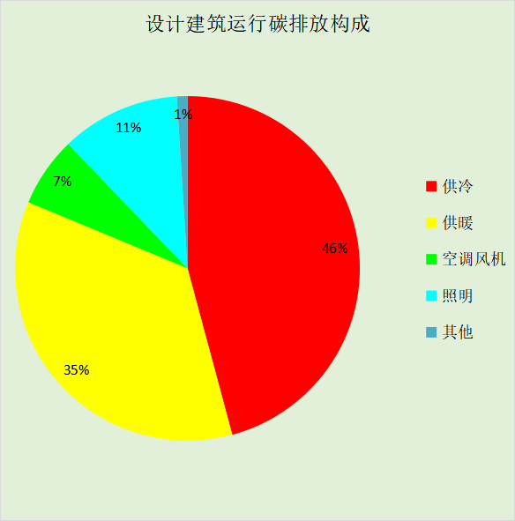
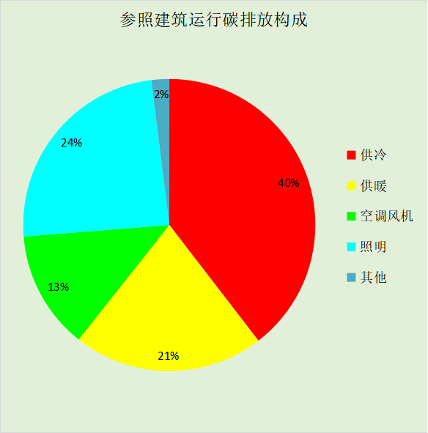
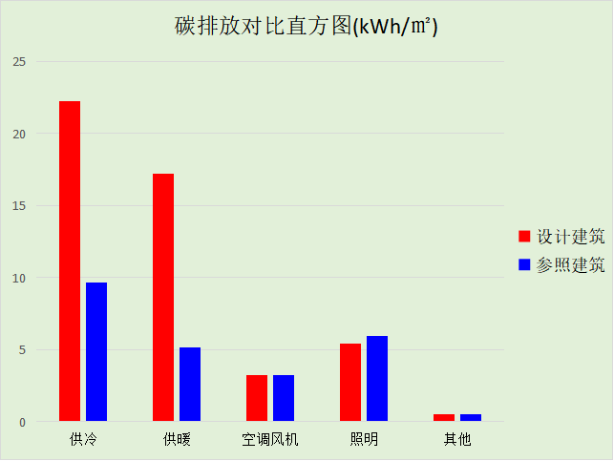

附录

工作日/节假日人员逐时在室率(%)

房间类型 | 1 | 2 | 3 | 4 | 5 | 6 | 7 | 8 | 9 | 10 | 11 | 12 | 13 | 14 | 15 | 16 | 17 | 18 | 19 | 20 | 21 | 22 | 23 | 24
办公-普通办公室 | 0 | 0 | 0 | 0 | 0 | 0 | 10 | 50 | 100 | 100 | 100 | 30 | 100 | 100 | 100 | 100 | 50 | 20 | 10 | 0 | 0 | 0 | 0 | 0
办公-普通办公室 | 0 | 0 | 0 | 0 | 0 | 0 | 0 | 20 | 45 | 0 | 0 | 0 | 0 | 0 | 0 | 0 | 0 | 0 | 0 | 0 | 0 | 0 | 0 | 0
卫生间 | 0 | 0 | 0 | 0 | 0 | 0 | 10 | 50 | 100 | 100 | 100 | 30 | 100 | 100 | 100 | 100 | 50 | 20 | 10 | 0 | 0 | 0 | 0 | 0
卫生间 | 0 | 0 | 0 | 0 | 0 | 0 | 0 | 20 | 45 | 0 | 0 | 0 | 0 | 0 | 0 | 0 | 0 | 0 | 0 | 0 | 0 | 0 | 0 | 0
卫生间 | 0 | 0 | 0 | 0 | 0 | 0 | 10 | 50 | 95 | 95 | 95 | 80 | 80 | 95 | 95 | 95 | 95 | 30 | 30 | 0 | 0 | 0 | 0 | 0
卫生间 | 0 | 0 | 0 | 0 | 0 | 0 | 0 | 0 | 0 | 0 | 0 | 0 | 0 | 0 | 0 | 0 | 0 | 0 | 0 | 0 | 0 | 0 | 0 | 0
实验教室 | 0 | 0 | 0 | 0 | 0 | 0 | 10 | 50 | 95 | 95 | 95 | 80 | 80 | 95 | 95 | 95 | 95 | 30 | 30 | 0 | 0 | 0 | 0 | 0
实验教室 | 0 | 0 | 0 | 0 | 0 | 0 | 0 | 0 | 0 | 0 | 0 | 0 | 0 | 0 | 0 | 0 | 0 | 0 | 0 | 0 | 0 | 0 | 0 | 0
展示区 | 0 | 0 | 0 | 0 | 0 | 0 | 10 | 50 | 100 | 100 | 100 | 30 | 100 | 100 | 100 | 100 | 50 | 20 | 10 | 0 | 0 | 0 | 0 | 0
展示区 | 0 | 0 | 0 | 0 | 0 | 0 | 0 | 20 | 45 | 0 | 0 | 0 | 0 | 0 | 0 | 0 | 0 | 0 | 0 | 0 | 0 | 0 | 0 | 0
普通办公室 | 0 | 0 | 0 | 0 | 0 | 0 | 10 | 50 | 100 | 100 | 100 | 30 | 100 | 100 | 100 | 100 | 50 | 20 | 10 | 0 | 0 | 0 | 0 | 0
普通办公室 | 0 | 0 | 0 | 0 | 0 | 0 | 0 | 20 | 45 | 0 | 0 | 0 | 0 | 0 | 0 | 0 | 0 | 0 | 0 | 0 | 0 | 0 | 0 | 0
普通教室 | 0 | 0 | 0 | 0 | 0 | 0 | 10 | 50 | 95 | 95 | 95 | 80 | 80 | 95 | 95 | 95 | 95 | 30 | 30 | 0 | 0 | 0 | 0 | 0
普通教室 | 0 | 0 | 0 | 0 | 0 | 0 | 0 | 0 | 0 | 0 | 0 | 0 | 0 | 0 | 0 | 0 | 0 | 0 | 0 | 0 | 0 | 0 | 0 | 0
楼梯间 | 0 | 0 | 0 | 0 | 0 | 0 | 10 | 50 | 95 | 95 | 95 | 80 | 80 | 95 | 95 | 95 | 95 | 30 | 30 | 0 | 0 | 0 | 0 | 0
楼梯间 | 0 | 0 | 0 | 0 | 0 | 0 | 0 | 0 | 0 | 0 | 0 | 0 | 0 | 0 | 0 | 0 | 0 | 0 | 0 | 0 | 0 | 0 | 0 | 0
治疗室、诊室 | 0 | 0 | 0 | 0 | 0 | 0 | 0 | 20 | 50 | 95 | 80 | 40 | 20 | 50 | 60 | 60 | 20 | 20 | 0 | 0 | 0 | 0 | 0 | 0
治疗室、诊室 | 0 | 0 | 0 | 0 | 0 | 0 | 0 | 20 | 50 | 95 | 80 | 40 | 20 | 50 | 60 | 60 | 20 | 20 | 0 | 0 | 0 | 0 | 0 | 0
空房间 | 0 | 0 | 0 | 0 | 0 | 0 | 0 | 20 | 50 | 80 | 80 | 80 | 80 | 80 | 80 | 80 | 80 | 80 | 80 | 70 | 50 | 0 | 0 | 0
空房间 | 0 | 0 | 0 | 0 | 0 | 0 | 0 | 0 | 0 | 0 | 0 | 0 | 0 | 0 | 0 | 0 | 0 | 0 | 0 | 0 | 0 | 0 | 0 | 0
空房间 | 0 | 0 | 0 | 0 | 0 | 0 | 0 | 20 | 50 | 80 | 80 | 80 | 80 | 80 | 80 | 80 | 80 | 80 | 80 | 70 | 50 | 0 | 0 | 0
空房间 | 0 | 0 | 0 | 0 | 0 | 0 | 0 | 0 | 0 | 0 | 0 | 0 | 0 | 0 | 0 | 0 | 0 | 0 | 0 | 0 | 0 | 0 | 0 | 0
设备间 | 0 | 0 | 0 | 0 | 0 | 0 | 0 | 0 | 0 | 0 | 0 | 0 | 0 | 0 | 0 | 0 | 0 | 0 | 0 | 0 | 0 | 0 | 0 | 0
设备间 | 0 | 0 | 0 | 0 | 0 | 0 | 0 | 0 | 0 | 0 | 0 | 0 | 0 | 0 | 0 | 0 | 0 | 0 | 0 | 0 | 0 | 0 | 0 | 0
设备间 | 0 | 0 | 0 | 0 | 0 | 0 | 0 | 0 | 0 | 0 | 0 | 0 | 0 | 0 | 0 | 0 | 0 | 0 | 0 | 0 | 0 | 0 | 0 | 0
设备间 | 0 | 0 | 0 | 0 | 0 | 0 | 0 | 0 | 0 | 0 | 0 | 0 | 0 | 0 | 0 | 0 | 0 | 0 | 0 | 0 | 0 | 0 | 0 | 0
走廊 | 0 | 0 | 0 | 0 | 0 | 0 | 10 | 50 | 95 | 95 | 95 | 80 | 80 | 95 | 95 | 95 | 95 | 30 | 30 | 0 | 0 | 0 | 0 | 0
走廊 | 0 | 0 | 0 | 0 | 0 | 0 | 0 | 0 | 0 | 0 | 0 | 0 | 0 | 0 | 0 | 0 | 0 | 0 | 0 | 0 | 0 | 0 | 0 | 0

注：上行：工作日；下行：节假日

工作日/节假日照明开关时间表(%)

房间类型 | 1 | 2 | 3 | 4 | 5 | 6 | 7 | 8 | 9 | 10 | 11 | 12 | 13 | 14 | 15 | 16 | 17 | 18 | 19 | 20 | 21 | 22 | 23 | 24
办公-普通办公室 | 10 | 10 | 10 | 10 | 10 | 10 | 10 | 36 | 62 | 56 | 54 | 43 | 53 | 55 | 58 | 67 | 40 | 18 | 10 | 10 | 10 | 10 | 10 | 10
办公-普通办公室 | 0 | 0 | 0 | 0 | 0 | 0 | 0 | 0 | 0 | 0 | 0 | 0 | 0 | 0 | 0 | 0 | 0 | 0 | 0 | 0 | 0 | 0 | 0 | 0
卫生间 | 10 | 10 | 10 | 10 | 10 | 10 | 10 | 36 | 62 | 56 | 54 | 43 | 53 | 55 | 58 | 67 | 40 | 18 | 10 | 10 | 10 | 10 | 10 | 10
卫生间 | 0 | 0 | 0 | 0 | 0 | 0 | 0 | 0 | 0 | 0 | 0 | 0 | 0 | 0 | 0 | 0 | 0 | 0 | 0 | 0 | 0 | 0 | 0 | 0
卫生间 | 0 | 0 | 0 | 0 | 0 | 0 | 10 | 50 | 95 | 95 | 95 | 80 | 80 | 95 | 95 | 95 | 95 | 30 | 30 | 0 | 0 | 0 | 0 | 0
卫生间 | 0 | 0 | 0 | 0 | 0 | 0 | 0 | 0 | 0 | 0 | 0 | 0 | 0 | 0 | 0 | 0 | 0 | 0 | 0 | 0 | 0 | 0 | 0 | 0
实验教室 | 0 | 0 | 0 | 0 | 0 | 0 | 10 | 50 | 95 | 95 | 95 | 80 | 80 | 95 | 95 | 95 | 95 | 30 | 30 | 0 | 0 | 0 | 0 | 0
实验教室 | 0 | 0 | 0 | 0 | 0 | 0 | 0 | 0 | 0 | 0 | 0 | 0 | 0 | 0 | 0 | 0 | 0 | 0 | 0 | 0 | 0 | 0 | 0 | 0
展示区 | 10 | 10 | 10 | 10 | 10 | 10 | 10 | 36 | 62 | 56 | 54 | 43 | 53 | 55 | 58 | 67 | 40 | 18 | 10 | 10 | 10 | 10 | 10 | 10
展示区 | 0 | 0 | 0 | 0 | 0 | 0 | 0 | 0 | 0 | 0 | 0 | 0 | 0 | 0 | 0 | 0 | 0 | 0 | 0 | 0 | 0 | 0 | 0 | 0
普通办公室 | 10 | 10 | 10 | 10 | 10 | 10 | 10 | 36 | 62 | 56 | 54 | 43 | 53 | 55 | 58 | 67 | 40 | 18 | 10 | 10 | 10 | 10 | 10 | 10
普通办公室 | 0 | 0 | 0 | 0 | 0 | 0 | 0 | 0 | 0 | 0 | 0 | 0 | 0 | 0 | 0 | 0 | 0 | 0 | 0 | 0 | 0 | 0 | 0 | 0
普通教室 | 0 | 0 | 0 | 0 | 0 | 0 | 10 | 50 | 95 | 95 | 95 | 80 | 80 | 95 | 95 | 95 | 95 | 30 | 30 | 0 | 0 | 0 | 0 | 0
普通教室 | 0 | 0 | 0 | 0 | 0 | 0 | 0 | 0 | 0 | 0 | 0 | 0 | 0 | 0 | 0 | 0 | 0 | 0 | 0 | 0 | 0 | 0 | 0 | 0
楼梯间 | 0 | 0 | 0 | 0 | 0 | 0 | 10 | 50 | 95 | 95 | 95 | 80 | 80 | 95 | 95 | 95 | 95 | 30 | 30 | 0 | 0 | 0 | 0 | 0
楼梯间 | 0 | 0 | 0 | 0 | 0 | 0 | 0 | 0 | 0 | 0 | 0 | 0 | 0 | 0 | 0 | 0 | 0 | 0 | 0 | 0 | 0 | 0 | 0 | 0
治疗室、诊室 | 10 | 10 | 10 | 10 | 10 | 10 | 10 | 50 | 60 | 60 | 60 | 60 | 60 | 60 | 60 | 60 | 80 | 90 | 100 | 100 | 100 | 10 | 10 | 10
治疗室、诊室 | 10 | 10 | 10 | 10 | 10 | 10 | 10 | 50 | 60 | 60 | 60 | 60 | 60 | 60 | 60 | 60 | 80 | 90 | 100 | 100 | 100 | 10 | 10 | 10
空房间 | 10 | 10 | 10 | 10 | 10 | 10 | 10 | 50 | 60 | 60 | 60 | 60 | 60 | 60 | 60 | 60 | 80 | 90 | 100 | 100 | 100 | 10 | 10 | 10
空房间 | 0 | 0 | 0 | 0 | 0 | 0 | 0 | 0 | 0 | 0 | 0 | 0 | 0 | 0 | 0 | 0 | 0 | 0 | 0 | 0 | 0 | 0 | 0 | 0
空房间 | 10 | 10 | 10 | 10 | 10 | 10 | 10 | 50 | 60 | 60 | 60 | 60 | 60 | 60 | 60 | 60 | 80 | 90 | 100 | 100 | 100 | 10 | 10 | 10
空房间 | 0 | 0 | 0 | 0 | 0 | 0 | 0 | 0 | 0 | 0 | 0 | 0 | 0 | 0 | 0 | 0 | 0 | 0 | 0 | 0 | 0 | 0 | 0 | 0
设备间 | 100 | 100 | 100 | 100 | 100 | 100 | 100 | 100 | 100 | 100 | 100 | 100 | 100 | 100 | 100 | 100 | 100 | 100 | 100 | 100 | 100 | 100 | 100 | 100
设备间 | 0 | 0 | 0 | 0 | 0 | 0 | 0 | 0 | 0 | 0 | 0 | 0 | 0 | 0 | 0 | 0 | 0 | 0 | 0 | 0 | 0 | 0 | 0 | 0
设备间 | 100 | 100 | 100 | 100 | 100 | 100 | 100 | 100 | 100 | 100 | 100 | 100 | 100 | 100 | 100 | 100 | 100 | 100 | 100 | 100 | 100 | 100 | 100 | 100
设备间 | 0 | 0 | 0 | 0 | 0 | 0 | 0 | 0 | 0 | 0 | 0 | 0 | 0 | 0 | 0 | 0 | 0 | 0 | 0 | 0 | 0 | 0 | 0 | 0
走廊 | 0 | 0 | 0 | 0 | 0 | 0 | 10 | 50 | 95 | 95 | 95 | 80 | 80 | 95 | 95 | 95 | 95 | 30 | 30 | 0 | 0 | 0 | 0 | 0
走廊 | 0 | 0 | 0 | 0 | 0 | 0 | 0 | 0 | 0 | 0 | 0 | 0 | 0 | 0 | 0 | 0 | 0 | 0 | 0 | 0 | 0 | 0 | 0 | 0

注：上行：工作日；下行：节假日

工作日/节假日设备逐时使用率(%)

房间类型 | 1 | 2 | 3 | 4 | 5 | 6 | 7 | 8 | 9 | 10 | 11 | 12 | 13 | 14 | 15 | 16 | 17 | 18 | 19 | 20 | 21 | 22 | 23 | 24
办公-普通办公室 | 0 | 0 | 0 | 0 | 0 | 0 | 10 | 50 | 100 | 100 | 100 | 100 | 100 | 100 | 100 | 100 | 50 | 20 | 10 | 0 | 0 | 0 | 0 | 0
办公-普通办公室 | 0 | 0 | 0 | 0 | 0 | 0 | 0 | 0 | 0 | 0 | 0 | 0 | 0 | 0 | 0 | 0 | 0 | 0 | 0 | 0 | 0 | 0 | 0 | 0
卫生间 | 0 | 0 | 0 | 0 | 0 | 0 | 10 | 50 | 100 | 100 | 100 | 100 | 100 | 100 | 100 | 100 | 50 | 20 | 10 | 0 | 0 | 0 | 0 | 0
卫生间 | 0 | 0 | 0 | 0 | 0 | 0 | 0 | 0 | 0 | 0 | 0 | 0 | 0 | 0 | 0 | 0 | 0 | 0 | 0 | 0 | 0 | 0 | 0 | 0
卫生间 | 0 | 0 | 0 | 0 | 0 | 0 | 10 | 50 | 95 | 95 | 95 | 50 | 50 | 95 | 95 | 95 | 95 | 30 | 30 | 0 | 0 | 0 | 0 | 0
卫生间 | 0 | 0 | 0 | 0 | 0 | 0 | 0 | 0 | 0 | 0 | 0 | 0 | 0 | 0 | 0 | 0 | 0 | 0 | 0 | 0 | 0 | 0 | 0 | 0
实验教室 | 0 | 0 | 0 | 0 | 0 | 0 | 10 | 50 | 95 | 95 | 95 | 50 | 50 | 95 | 95 | 95 | 95 | 30 | 30 | 0 | 0 | 0 | 0 | 0
实验教室 | 0 | 0 | 0 | 0 | 0 | 0 | 0 | 0 | 0 | 0 | 0 | 0 | 0 | 0 | 0 | 0 | 0 | 0 | 0 | 0 | 0 | 0 | 0 | 0
展示区 | 0 | 0 | 0 | 0 | 0 | 0 | 10 | 50 | 100 | 100 | 100 | 100 | 100 | 100 | 100 | 100 | 50 | 20 | 10 | 0 | 0 | 0 | 0 | 0
展示区 | 0 | 0 | 0 | 0 | 0 | 0 | 0 | 0 | 0 | 0 | 0 | 0 | 0 | 0 | 0 | 0 | 0 | 0 | 0 | 0 | 0 | 0 | 0 | 0
普通办公室 | 0 | 0 | 0 | 0 | 0 | 0 | 10 | 50 | 100 | 100 | 100 | 100 | 100 | 100 | 100 | 100 | 50 | 20 | 10 | 0 | 0 | 0 | 0 | 0
普通办公室 | 0 | 0 | 0 | 0 | 0 | 0 | 0 | 0 | 0 | 0 | 0 | 0 | 0 | 0 | 0 | 0 | 0 | 0 | 0 | 0 | 0 | 0 | 0 | 0
普通教室 | 0 | 0 | 0 | 0 | 0 | 0 | 10 | 50 | 95 | 95 | 95 | 50 | 50 | 95 | 95 | 95 | 95 | 30 | 30 | 0 | 0 | 0 | 0 | 0
普通教室 | 0 | 0 | 0 | 0 | 0 | 0 | 0 | 0 | 0 | 0 | 0 | 0 | 0 | 0 | 0 | 0 | 0 | 0 | 0 | 0 | 0 | 0 | 0 | 0
楼梯间 | 0 | 0 | 0 | 0 | 0 | 0 | 10 | 50 | 95 | 95 | 95 | 50 | 50 | 95 | 95 | 95 | 95 | 30 | 30 | 0 | 0 | 0 | 0 | 0
楼梯间 | 0 | 0 | 0 | 0 | 0 | 0 | 0 | 0 | 0 | 0 | 0 | 0 | 0 | 0 | 0 | 0 | 0 | 0 | 0 | 0 | 0 | 0 | 0 | 0
治疗室、诊室 | 0 | 0 | 0 | 0 | 0 | 0 | 0 | 20 | 50 | 95 | 80 | 40 | 20 | 50 | 60 | 60 | 20 | 20 | 0 | 0 | 0 | 0 | 0 | 0
治疗室、诊室 | 0 | 0 | 0 | 0 | 0 | 0 | 0 | 20 | 50 | 95 | 80 | 40 | 20 | 50 | 60 | 60 | 20 | 20 | 0 | 0 | 0 | 0 | 0 | 0
空房间 | 0 | 0 | 0 | 0 | 0 | 0 | 0 | 30 | 50 | 80 | 80 | 80 | 80 | 80 | 80 | 80 | 80 | 80 | 80 | 70 | 50 | 0 | 0 | 0
空房间 | 0 | 0 | 0 | 0 | 0 | 0 | 0 | 0 | 0 | 0 | 0 | 0 | 0 | 0 | 0 | 0 | 0 | 0 | 0 | 0 | 0 | 0 | 0 | 0
空房间 | 0 | 0 | 0 | 0 | 0 | 0 | 0 | 30 | 50 | 80 | 80 | 80 | 80 | 80 | 80 | 80 | 80 | 80 | 80 | 70 | 50 | 0 | 0 | 0
空房间 | 0 | 0 | 0 | 0 | 0 | 0 | 0 | 0 | 0 | 0 | 0 | 0 | 0 | 0 | 0 | 0 | 0 | 0 | 0 | 0 | 0 | 0 | 0 | 0
设备间 | 100 | 100 | 100 | 100 | 100 | 100 | 100 | 100 | 100 | 100 | 100 | 100 | 100 | 100 | 100 | 100 | 100 | 100 | 100 | 100 | 100 | 100 | 100 | 100
设备间 | 0 | 0 | 0 | 0 | 0 | 0 | 0 | 0 | 0 | 0 | 0 | 0 | 0 | 0 | 0 | 0 | 0 | 0 | 0 | 0 | 0 | 0 | 0 | 0
设备间 | 100 | 100 | 100 | 100 | 100 | 100 | 100 | 100 | 100 | 100 | 100 | 100 | 100 | 100 | 100 | 100 | 100 | 100 | 100 | 100 | 100 | 100 | 100 | 100
设备间 | 0 | 0 | 0 | 0 | 0 | 0 | 0 | 0 | 0 | 0 | 0 | 0 | 0 | 0 | 0 | 0 | 0 | 0 | 0 | 0 | 0 | 0 | 0 | 0
走廊 | 0 | 0 | 0 | 0 | 0 | 0 | 10 | 50 | 95 | 95 | 95 | 50 | 50 | 95 | 95 | 95 | 95 | 30 | 30 | 0 | 0 | 0 | 0 | 0
走廊 | 0 | 0 | 0 | 0 | 0 | 0 | 0 | 0 | 0 | 0 | 0 | 0 | 0 | 0 | 0 | 0 | 0 | 0 | 0 | 0 | 0 | 0 | 0 | 0

注：上行：工作日；下行：节假日

工作日/节假日空调系统运行时间表(1:开,0:关)

系统编号 | 1 | 2 | 3 | 4 | 5 | 6 | 7 | 8 | 9 | 10 | 11 | 12 | 13 | 14 | 15 | 16 | 17 | 18 | 19 | 20 | 21 | 22 | 23 | 24
默认 | 0 | 0 | 0 | 0 | 0 | 0 | 0 | 1 | 1 | 1 | 1 | 1 | 1 | 1 | 1 | 1 | 1 | 1 | 0 | 0 | 0 | 0 | 0 | 0
默认 | 0 | 0 | 0 | 0 | 0 | 0 | 0 | 0 | 0 | 0 | 0 | 0 | 0 | 0 | 0 | 0 | 0 | 0 | 0 | 0 | 0 | 0 | 0 | 0

注：上行：工作日；下行：节假日

工作日/节假日新风运行时间表(%)

系统编号 | 1 | 2 | 3 | 4 | 5 | 6 | 7 | 8 | 9 | 10 | 11 | 12 | 13 | 14 | 15 | 16 | 17 | 18 | 19 | 20 | 21 | 22 | 23 | 24
默认 | 0 | 0 | 0 | 0 | 0 | 0 | 0 | 100 | 100 | 100 | 100 | 100 | 100 | 100 | 100 | 100 | 100 | 100 | 0 | 0 | 0 | 0 | 0 | 0
默认 | 0 | 0 | 0 | 0 | 0 | 0 | 0 | 0 | 0 | 0 | 0 | 0 | 0 | 0 | 0 | 0 | 0 | 0 | 0 | 0 | 0 | 0 | 0 | 0

注：上行：工作日；下行：节假日

